ІНФОРМАЦІЯ
про виконання бюджету
Броварської міської територіальної громади за 2021 рік

ДОХОДИ

За 2021 рік обсяг доходної частини місцевого бюджету становить 1 882 696 893,0 грн., з них надходження до загального фонду – 1 721 289 999,0 грн. (в тому числі трансферти – 360 528 862,0 грн.), до спеціального фонду – 161 406 894,0 грн. (в тому числі трансферти – 75 477 173,0 грн. та власні надходження бюджетних установ – 60 931 851,0 грн.).

Структура доходів бюджету Броварської міської територіальної громади за 2021 рік

ЗАГАЛЬНИЙ ФОНД

До загального фонду бюджету громади за 2021 рік без врахування трансфертів надійшло 1 360 761 137,0 грн. доходів при плані 1 312 970 484,0 грн., виконання планових показників склало 103,6 %, перевиконання складає 47 790 653,0 грн. В порівнянні з відповідним періодом минулого року бюджету міста Бровари надходження до загального фонду в цілому зросли на 370 965 946,0 грн., або на 37,5 %.
Структура надходжень загального фонду бюджету Броварської міської територіальної громади за 2021 рік

Основними бюджетоутворюючими джерелами місцевого бюджету у 2021 році є:
податок на доходи фізичних осіб;
податок на майно;
єдиний податок;
акцизний податок.

Податок на доходи фізичних осіб

Найбільш вагомим податком загального фонду є податок на доходи фізичних осіб. За 2021 рік до бюджету надійшло податку на доходи фізичних осіб у сумі 792 441 259,0 грн., або 102,8 %, перевиконання складає 21 655 109,0 грн. відповідно до плану на 2021 рік (770 786 150,0 грн.).
У порівнянні з відповідним періодом минулого року бюджету міста Бровари надходження по податку на доходи фізичних осіб в цілому збільшилися на 241 965 464,0 грн., або на 44,0 %.

Податок на майно

Надходження по податку на майно за 2021 рік склали 169 886 186,0 грн., або 105,0 %, перевиконання становить 8 013 252,0 грн. до планових показників (161 872 934,0 грн.).
Порівняно з минулим роком бюджету міста Бровари надходження по податку на майно збільшилися на 37 861 683,0 грн., або на 28,7 %.

Податок на майно складається з:
1. плати за землю;
2. податку на нерухоме майно, відмінне від земельної ділянки;
3. транспортного податку.

Надходження плати за землю у розрізі платежів за 2021 рік
грн.
Назва податку | План  на 2021 рік | Фактичні надходження за 2021 рік | Відсоток виконання плану за 2021рік
Земельний податок | 55 520 000,0 | 56 990 297,0 | 102,6
Орендна плата за земельну ділянку | 65 119 500,0 | 69 753 926,0 | 107,1
ВСЬОГО | 120 639 500,0 | 126 744 223,0 | 105,1

Порівняно з минулим роком бюджету міста Бровари надходження по платі за землю збільшилися на 18 943 678,0 грн., або на 17,5 %.

Надходження податку на нерухоме майно, відмінне від земельної ділянки
за 2021 рік
грн.
Назва податку | План  на 2021 рік | Фактичні надходження за 2021 рік | Відсоток виконання плану за 2021 рік
Податок на нерухоме майно, відмінне від земельної ділянки, сплачений юридичними особами | 33 416 434,0 | 36 088 756,0 | 108,0
Податок на нерухоме майно, відмінне від земельної ділянки, сплачений фізичними особами | 6 705 000,0 | 6 025 761,0 | 90,0
ВСЬОГО | 40 121 434,0 | 42 114 517,0 | 105,0

У порівнянні з відповідним періодом минулого року бюджету міста Бровари надходження по податку на нерухоме майно, відмінне від земельної ділянки зросли на 18 849 155,0 грн., або 81,0 %.

По транспортному податку за 2021 рік надходження становлять 1 027 446,0 грн. при плані 1 112 000,0 грн., виконання планових показників склало 92,4 %, невиконання становить 84 554,0 грн.
У порівнянні з відповідним періодом минулого року бюджету м. Бровари надходження по транспортному податку зросли на 68 851,0 грн., або 7,2 %.

По єдиному податку за 2021 рік надходження становлять 258 166 352,0 грн. при плані 250 094 800,0 грн., виконання планових показників склало 103,2 %, перевиконання складає 8 071 552,0 грн. У порівнянні з відповідним періодом минулого року бюджету м. Бровари надходження по єдиному податку зросли на 61 846 521,0 грн., або на 31,5 %.

До загального фонду бюджету громади надходить акцизний податок з реалізації суб’єктами господарювання роздрібної торгівлі підакцизних товарів (реалізація алкогольних та тютюнових виробів) та пальне. Надходження по акцизному податку з вироблених та ввезених на митну територію України підакцизних товарів (пального) за 2021 рік склали 60 373 913,0 грн. при плані 56 010 800,0 грн., виконання планових показників склало 107,8 %, перевиконання складає 4 363 113,0 грн.
У порівнянні з відповідним періодом минулого року бюджету м. Бровари надходження по акцизному податку (пального) зросли на 14 637 228,0 грн., або на 32,0 %.
Надходження по акцизному податку з реалізації суб’єктами господарювання роздрібної торгівлі підакцизних товарів (реалізація алкогольних та тютюнових виробів) за 2021 рік склали в сумі 61 885 715,0 грн., що складає 107,5 % до плану (57 594 000,0 грн.), перевиконання – 4 291 715,0 грн. У порівнянні з відповідним періодом минулого року бюджету м. Бровари надходження по податку зросли на 11 219 635,0 грн., або на 22,1 %.

Неподаткові надходження
Планові показники неподаткових платежів на 2021 рік становили в сумі 16 091 300,0 грн., фактичні надходження становлять 17 445 850,0 грн., що складає 108,4 %, перевиконання складає 1 354 550,0 грн.
У порівнянні з відповідним періодом минулого року бюджету м. Бровари неподаткові надходження зросли на 3 422 506,0 грн., або на 24,4 %.
Основні надходження забезпечили:
- надходження по платі за надання інших адміністративних послуг за 2021 рік становлять у сумі 7 528 782,0 грн., або 106,6 % до планових показників (7 063 000,0 грн.), перевиконання складає 465 782,0 грн. У порівнянні з відповідним періодом минулого року бюджету м. Бровари надходження по платі за надання інших адміністративних послуг зросли на 1 771 863,0 грн., або на 30,8 %.
-надходження від орендної плати за користування цілісним майновим комплексом та іншим майном, що перебуває в комунальній власності за 2021 рік становлять 4 778 629,0 грн., що становить 103,1% до планових показників 4 635 000,0 грн., перевиконання складає 143 629,0 грн. У порівнянні з відповідним періодом минулого року бюджету м. Бровари надходження від орендної плати за користування цілісним майновим комплексом та іншим майном, що перебуває в комунальній власності збільшилися на 704 386,0 грн., або на 17,3 %.

СПЕЦІАЛЬНИЙ ФОНД
До спеціального фонду за 2021 рік (без трансфертів та врахування власних надходжень бюджетних установ) надійшло – 24 997 870,0 грн. при плані 19 771 600,0 грн., виконання планових показників склало 126,3 %, перевиконання становить – 5 226 270,0 грн.
У порівнянні з відповідним періодом минулого року бюджету м. Бровари надходження спеціального фонду зросли на 2 343 321,0 грн., або на 10,3 %.
Крім того, власні надходження бюджетних установ за 2021 рік становлять 60 931 851,0 грн.
Структура надходжень спеціального фонду бюджету Броварської міської територіальної громади за 2021 рік

ВИДАТКИ

ЗАГАЛЬНИЙ ФОНД

Видаткова частина бюджету по загальному фонду Броварської міської територіальної громади за 2021 рік виконана на 97,7 %.
Касові видатки за звітний період склали 1 361 224 593,0 грн., що на 380 908 014,0 грн. більше, ніж за аналогічний період минулого року по загальному фонду бюджету міста Бровари.
Виконання видаткової частини загальному фонду бюджету за звітний період характеризується такими даними:

грн.
КОД | Галузь | Касові видатки за  2020 р.  (бюджет міста Бровари) | Затверджено з урахуванням внесених змін на 2021 р. | Касові видатки за 2021 р. (бюджет Броварської міської територіальної громади) | % виконання | Відхилення касових видатків  2021р.  від 2020р.
0100 | Державне управління | 115 198 706 | 150 801 922 | 144 673 238 | 95,9 | + 29 474 532
1000 | Освіта | 495 282 998 | 762 313 866 | 743 238 069 | 97,5 | +247 955 071
2000 | Охорона здоров’я | 119 731 490 | 97 520 857 | 97 520 856 | 100 | -22 210 634
3000 | Соціальний захист та соціальне забезпечення | 42 853 595 | 53 603 662 | 52 694 984 | 98,3 | +9 841 389
4000 | Культура | 13 616 794 | 28 678 600 | 25 527 054 | 89,0 | +11 910 260
5000 | Фізична культура і спорт | 32 523 519 | 43 216 873 | 42 961 609 | 99,4 | +10 438 090
6000 | Житлово-комунальне господарство | 115 760 811 | 189 700 700 | 188 682 747 | 99,5 | +72 921 936
7000 | Економічна діяльність | 464 634 | 2 042 913 | 1 051 797 | 51,5 | +587 163
8000 | Інша діяльність | 2 426 432 | 9 036 839 | 8 443 739 | 93,4 | +6 017 307
9000 | Міжбюджетні трансферти | 42 457 600 | 56 430 500 | 56 430 500 | 100 | +13 972 900
 | Разом видатків загального фонду | 980 316 579 | 1 393 346 732 | 1 361 224 593 | 97,7 | +380 908 014

Видатки загального фонду бюджету
за функціональною структурою
грн.
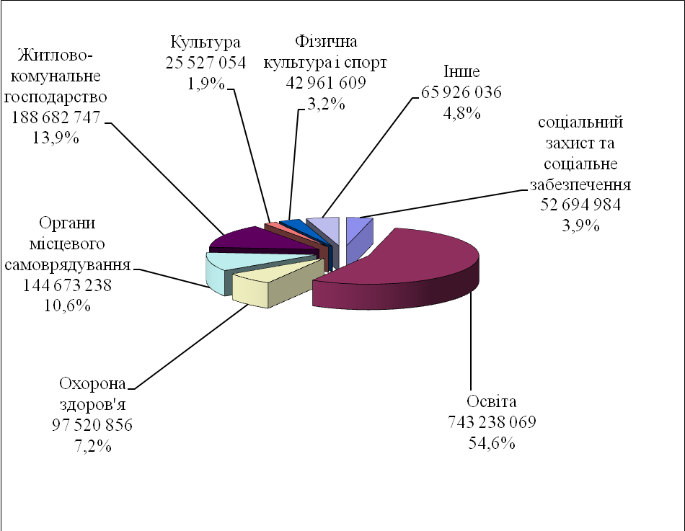

Найбільшу питому вагу за функціональною структурою складають видатки на утримання установ та закладів освіти – 54,6 % загального обсягу видатків, житлово-комунальне господарство – 13,9 %, органів місцевого самоврядування – 10,6 %, охорони здоров’я – 7,2 %, на соціальний захист та соціальне забезпечення – 3,9 %, фізичну культуру і спорт – 3,2 %, культуру – 1,9 %, інші галузі – 4,8 %.

Обсяги фінансування видатків галузей
в порівнянні з аналогічним періодом минулого року
грн.
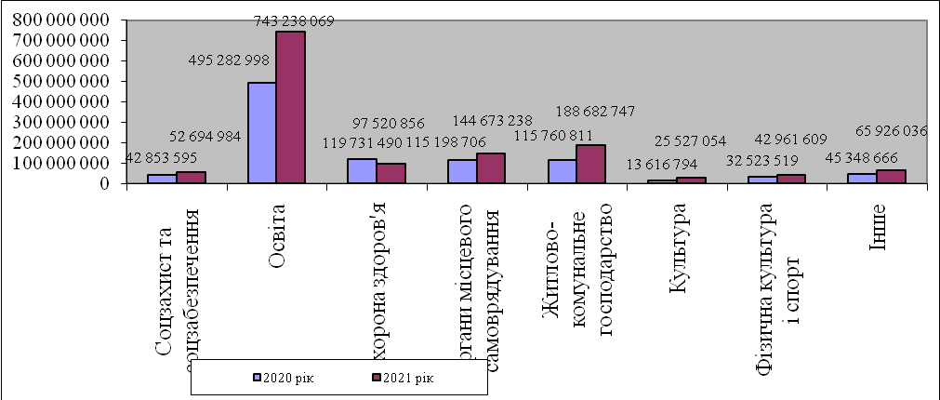

Видатки загального фонду бюджету
за економічною структурою
грн.

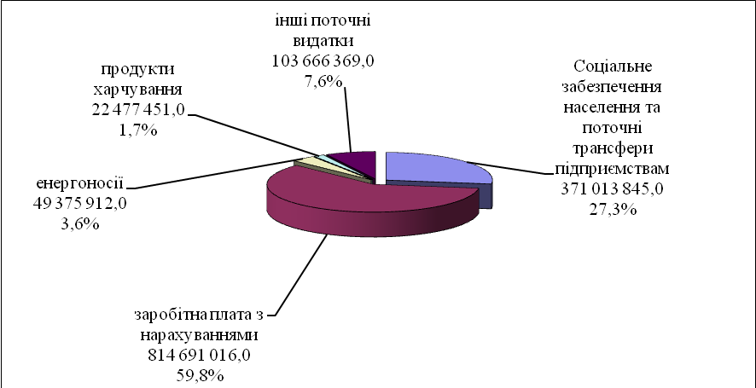

Найбільшу питому вагу за економічною структурою складають видатки на заробітну плату з нарахуваннями – 59,8 %, на соціальне забезпечення населення та поточні трансферти підприємствам – 27,3 %, на енергоносії – 3,6 %, на продукти харчування – 1,7 %, інші поточні видатки – 7,6 %.

Обсяги фінансування видатків за економічною структурою
в порівнянні з аналогічним періодом минулого року
грн.
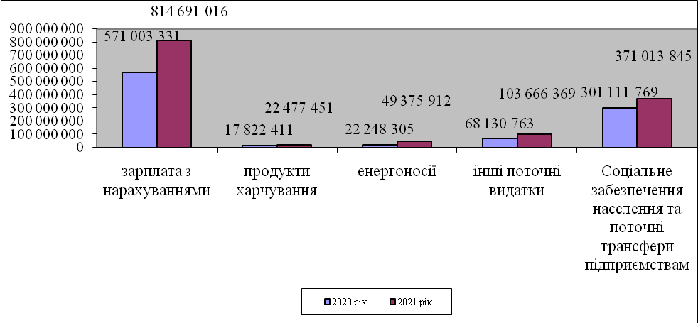

Державне управлiння

За звітний період по розділу «Державне управлiння» касові видатки загального фонду Броварської міської територіальної громади склали 144 673 238,0 грн., що на 29 474 532,0 грн. більше, ніж за аналогічний період минулого року по загальному фонду бюджету міста Бровари. Виконання видаткової частини по цьому розділу склало 95,9 %.
Видатки по коду 0160 «Керівництво і управління у відповідній сфері у містах (місті Києві), селищах, селах, об’єднаних територіальних громадах» у сумі 139 638 882,0 грн. направлено на функціонування органів місцевого самоврядування.
По коду 0180 «Інша діяльність у сфері державного управління» касові видатки склали 2 159 804,0 грн. та направлені на виконання:
- Програми забезпечення виконання судових рішень та виконавчих документів Броварської міської ради Броварського району Київської області на 2018-2022 роки – 220 000,0 тис. грн.;
- Програма відзначення державних та професійних свят, ювілейних дат та святкування Дня міста Бровари, заохочення за заслуги перед Броварською міською територіальною громадою на 2021 рік – 211 259,0 грн.;
- Програма впровадження системи електронного документообігу у Броварській міській раді Броварського району Київської області та її виконавчих органах на період 2021-2022 роки – 1 301 225,0 грн.;
- Програма "Проект інформатизації "Електронний контакт центр"Броварської міської ради Броварського району Київської області на 2021-2023 роки" – 351 000,0 грн.;
- Програма забезпечення здійснення витрат, пов'язаних з виконанням судових рішень та окремих документів органів виконавчої служби на 2021 рік – 76 320,0 грн.
По коду 0191 «Проведення місцевих виборів» касові видатки склали 2 874 552,0 грн.
Освіта

Виконання видаткової частини по цьому розділу склало 97,5%. За звітний період по розділу «Освіта» касові видатки загального фонду Броварської міської територіальної громади склали 743 238 069,0 грн., що на 247 955 071,0 грн. більше, ніж за аналогічний період минулого року по загальному фонду бюджету міста Бровари.
Виконання видаткової частини бюджету по галузі «Освіта» за звітний період характеризується наступними даними:
грн.
КОД | Назва | Касові видатки за  2020 р.  (бюджет міста Бровари) | Затверджено з урахуванням внесених змін на  2021 р. | Касові видатки за  2021 р. (бюджет Броварської міської територіальної громади) | % виконання | Відхилення касових видатків  2021 р.  від  2020р.
1010 | Надання дошкільної освіти | 151 976 785 | 227 865 918 | 222 450 896 | 97,6 | +70 474 111
1021 + 1031 + 1061 | Надання загальної середньої освіти закладами загальної середньої освіти | 275 321 101 | 442 983 917 | 431 496 509 | 97,4 | +156 175 408
1070 | Надання позашкільної освіти закладами позашкільної освіти, заходи із позашкільної роботи з дітьми | 22 059 366 | 28 964 881 | 28 776 735 | 99,4 | +6 717 369
1080 | Надання спеціальної освіти мистецькими школами | 17 700 442 | 26 200 800 | 25 837 165 | 98,6 | +8 136 723
1141 | Забезпечення діяльності інших закладів у сфері освіти | 19 980 414 | 25 371 635 | 25 039 000 | 98,7 | +5 058 586
1150 | Забезпечення діяльності інклюзивно-ресурсних центрів | 4 073 248 | 6 076 430 | 5 970 990 | 98,3 | +1 897 742
1160 | Забезпечення діяльності центрів професійного розвитку педагогічних працівників | 2 121 707 | 2 846 079 | 2 684 089 | 94,3 | +562 382
1182 | Виконання заходів, спрямованих на забезпечення якісної,сучасної та доступної загальної середньої освіти «Нова українська школа» за рахунок субвенції з державного бюджету місцевим бюджетам | 1 595 764 | 0 | 0 | 0 | -1 595 764
1200 | Надання освіти за рахунок субвенції з державного бюджету місцевим бюджетом на надання державної підтримки особам з особливими освітніми потребами | 454 171 | 2 004 206 | 982 685 | 49,0 | +528 514
 | Всього | 495 282 998 | 762 313 866 | 743 238 069 | 97,5 | +247 955 071

За рахунок цих коштів утримувались 22 дошкільних навчальних заклади, 10 загальноосвітніх шкіл, гімназія ім. С. І. Олійника, навчально - виховний комплекс, навчально-виховне об’єднання, 3 позашкільні заклади освіти (ДЕНЦ Камелія, палац творчості дітей та юнацтва, центр національно - патріотичного виховання), дитяча музична школа, дитяча школа мистецтв, Всеукраїнський центр по розповсюдженню та впровадженню ідей В. О. Сухомлинського, Інклюзивно - ресурсний центр корекційно – розвиткової роботи та інклюзивного навчання, центр професійного розвитку педагогічних працівників, централізована бухгалтерія, господарська група.
В порівнянні з 2020 роком за рахунок навчальних закладів сіл Требухів та Княжичі кількість закладів освіти збільшилась на 2 загальноосвітні школи та 2 дошкільні навчальні заклади.
В загальному обсязі видатків загального фонду по галузі «Освіта» касові видатки на виконання Програми розвитку системи освіти Броварської міської територіальної громади на 2019-2023 роки склали 36 178 142,0 грн.
Найбільшу питому вагу за економічною структурою складають видатки на заробітну плату з нарахуваннями – 82,2 %, на енергоносії – 5,7 %, на продукти харчування – 3,0 %, інші поточні видатки – 9,1 %.

грн.
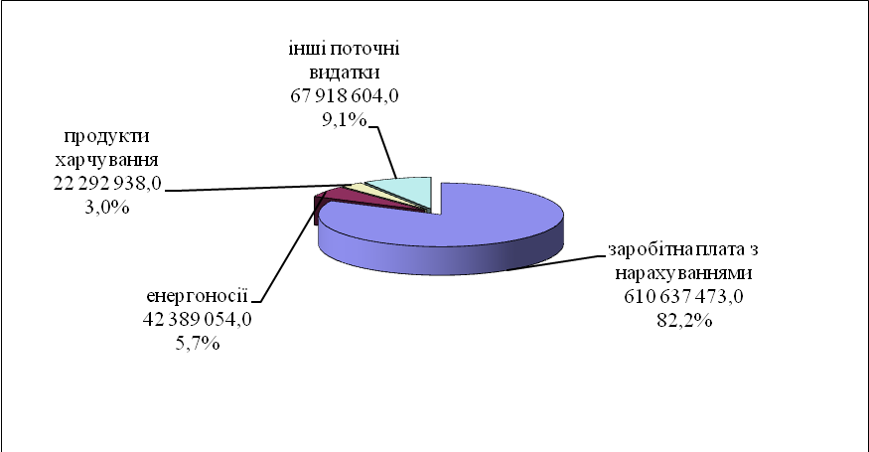

Охорона здоров’я
Виконання видаткової частини по цьому розділу склало 100,0 %. За звітний період у сфері охорони здоров’я касові видатки загального фонду Броварської міської територіальної громади склали 97 520 856,0 грн., що на 22 210 634,0 грн. менше ніж за аналогічний період минулого року по загальному фонду бюджету міста Бровари. Зменшення суми видатків у порівнянні з минулим роком відбулося в зв’язку з відсутністю медичної субвенції з Державного бюджету у 2021 році та фінансуванням заробітної плати Комунального некомерційного підприємства Броварської міської ради Київської області "Броварська стоматологічна поліклініка" за рахунок коштів Національної служби здоров’я України та власних надходжень установи.
Виконання видаткової частини бюджету по галузі «Охорона здоров’я» за звітний період характеризується наступними даними:
грн.
КОД | Назва | Касові видатки за  2020 р.  (бюджет міста Бровари) | Затверджено з урахуванням внесених змін на  2021 р. | Касові видатки за  2021 р. (бюджет Броварської міської територіальної громади) | % виконання | Відхилення касових видатків  2021  від  2020
2010 + 9710 | Багатопрофільна стаціонарна медична допомога населенню | 58 157 103 | 43 251 899 | 43 251 899 | 100 | -14 905 204
2100 | Стоматологічна допомога населенню | 3 627 476 | 2 548 100 | 2 548 100 | 100 | -1 079 376
2111 | Первинна медична допомога населенню | 27 554 280 | 43 672 000 | 43 672 000 | 100 | +16 117 720
2144 | Централізовані заходи з лікування хворих на цукровий та нецукровий діабет | 5 611 613 | 5 568 858 | 5 568 857 | 100 | -42 756
2152 | Інші програми та заходи у сфері охорони здоров'я | 4 096 318 | 2 480 000 | 2 480 000 | 100 | -1 616 318
9410 | Субвенція з місцевого бюджету на здійснення переданих видатків у сфері охорони здоров'я за рахунок коштів медичної субвенції | 20 684 700 | 0 | 0 | 0 | -20 684 700
 | Всього | 119 731 490 | 97 520 857 | 97 520 856 | 100 | -22 210 634
Найбільшу питому вагу складають видатки на фінансування БМЦ «ПМСД» – 44,8%, КНП «ББКЛ»– 44,4%, централізовані заходи з лікування хворих на цукровий та нецукровий діабет – 5,7 %, КНП БМР «Броварська стоматологічна допомога» – 2,6%, інші програми та заходи в сфері охорони здоров’я – 2,5 %.

грн.
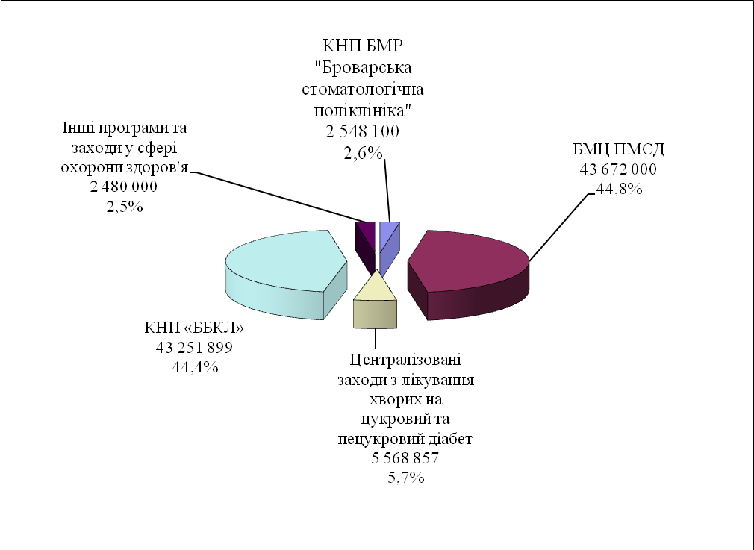

В загальному обсязі видатків по галузі «Охорона здоров’я» касові видатки на виконання Програми «Фінансова підтримка для покращення надання вторинної медичної допомоги населенню Броварської міської територіальної громади та відновлення матеріально-технічної бази комунального некомерційного підприємства "Броварська багатопрофільна клінічна лікарня" Броварської районної ради та Броварської міської ради на 2021 рік» склали 38 808 700,0 грн., Комплексної Програми розвитку охорони здоров'я в Броварській міській територіальній громаді на 2021 рік – 50 010 157,0 грн.
Касові видатки за рахунок субвенції з обласного бюджету Київської області на здійснення підтримки окремих закладів та заходів у системі охорони здоров’я за рахунок відповідної субвенції з державного бюджету (лікування хворих на цукровий діабет інсуліном та нецукровий діабет десмопресином) склали 4 258 800,0 грн.

Соціальний захист та соціальне забезпечення

Виконання видаткової частини по цьому розділу склало 98,3 %. За звітний період у сфері соціального захисту та соціального забезпечення касові видатки загального фонду Броварської міської територіальної громади склали 52 694 984 грн., що на 9 841 389,0 грн. більше ніж за аналогічний період минулого року по загальному фонду бюджету міста Бровари.
За рахунок цих коштів утримувались Спеціальний заклад «Броварський міський центр соціальних служб для сім'ї, дітей та молоді», Броварський міський територіальний центр соціального обслуговування, міський Центр комплексної реабілітації дітей з інвалідністю, виконувались програми та заходи.
Виконання видаткової частини бюджету по галузі «Соціальний захист та соціальне забезпечення» за звітний період характеризується наступними даними:

грн.
КОД | Назва | Касові видатки за  2020 р.  (бюджет міста Бровари) | Затверджено з урахуванням внесених змін на  2021 р. | Касові видатки за  2021 р. (бюджет Броварської міської територіальної громади) | % виконання | Відхилення касових видатків  2021р.  від  2020р.
3030 | Надання пільг з оплати послуг зв'язку, інших передбачених законодавством пільг окремим категоріям громадян та компенсації за пільговий проїзд окремих категорій громадян | 3 318 711 | 3 378 400 | 3 358 813 | 99,4 | +40 102
3050 | Пільгове медичне обслуговування осіб, які постраждали внаслідок Чорнобильської катастрофи | 4 282 627 | 5 611 500 | 5 200 286 | 92,7 | +917 659
3104 | Забезпечення соціальними послугами за місцем проживання громадян, які не здатні до самообслуговування у зв'язку з похилим віком, хворобою, інвалідністю | 8 526 932 | 12 157 800 | 12 016 134 | 98,8 | +3 489 202
3105 | Надання реабілітаційних послуг особам з інвалідністю та дітям з інвалідністю | 9 723 154 | 13 447 170 | 13 370 146 | 99,4 | +3 646 992
3112 | Заходи державної політики з питань дітей та їх соціального захисту | 217 480 | 500 600 | 500 011 | 99,9 | +282 531
3121 | Утримання та забезпечення діяльності центрів соціальних служб | 4 764 498 | 5 432 800 | 5 420 306 | 99,8 | +655 808
3123 | Здійснення соціальної роботи з вразливими категоріями населення | 0 | 338 000 | 337 918 | 100 | +337 918
3133 | Інші заходи та заклади молодіжної політики | 491 543 | 571 122 | 519 622 | 91,0 | +28 079
3140 | Оздоровлення та відпочинок дітей, ( крім заходів з оздоровлення дітей, що здійснюються за рахунок коштів на оздоровлення громадян, які постраждали внаслідок Чорнобильської катастрофи ) | 0 | 996 470 | 996 469 | 100 | +996 469
3160 | Надання соціальних гарантій фізичним особам, які надають соціальні послуги громадянам похилого віку, особам з інвалідністю, дітям з інвалідністю, хворим, які не здатні до самообслуговування і потребують сторонньої допомоги | 517 542 | 664 600 | 653 787 | 98,4 | +136 245
3180 | Надання пільг населенню (крім ветеранів війни і праці, військової служби, органів внутрішніх справ та громадян, які постраждали внаслідок Чорнобильської катастрофи), на оплату житлово-комунальних послуг | 1 945 375 | 1 982 000 | 1 958 797 | 98,8 | +13 422
3210 | Організація та проведення громадських робіт | 22 591 | 0 | 0 | 0 | -22 591
3242 | Інші заходи у сфері соціального захисту і соціального забезпечення | 9 043 142 | 8 523 200 | 8 362 695 | 98,1 | -680 447
 | Всього | 42 853 595 | 53 603 662 | 52 694 984 | 98,3 | +9 841 389

В загальному обсязі касових видатків по галузі «Соціальний захист та соціальне забезпечення» враховано кошти на фінансування:
- Програми "З турботою про кожного" на 2021-2023 роки – 12 244 232,0 грн.;
- Програми підтримки молодих сімей та розвитку молоді «Молодь в дії» на 2021 рік – 534 022,0 грн.;
- Програми з надання соціальної та правової допомоги демобілізованим військовослужбовцям та військовослужбовцям, які брали (беруть) участь в антитерористичній операції/операції Об'єднаних сил, їх сім'ям, постраждалим учасникам Революції Гідності, бійцям добровольцям АТО, борцям за незалежність України у ХХ столітті на 2021 рік – 2 078 090,0 грн.;
- Комплексної Програми підтримки сім'ї та забезпечення прав дітей "Щаслива родина - успішна країна" до 2022 року – 1831 714,0 грн.;
- Програма відпочинку та оздоровлення дітей на 2021 рік – 996 469,0 грн.

Культура

Виконання видаткової частини по цьому розділу склало 89,0 %. За звітний період у сфері культури касові видатки загального фонду Броварської міської територіальної громади склали 25 527 054,0 грн., що на 11 910 260,0 грн. більше ніж за аналогічний період минулого року по загальному фонду бюджету міста Бровари.
Виконання видаткової частини бюджету по установах культури за звітний період характеризується наступними даними:
грн.
КОД | Назва | Касові видатки за  2020 р.  (бюджет міста Бровари) | Затверджено з урахуванням внесених змін на  2021 р. | Касові видатки за  2021 р. (бюджет Броварської міської територіальної громади) | % виконання | Відхилення касових видатків  2021р.  від  2020 р.
4030 | Забезпечення діяльності бібліотек | 2 870 449 | 6 517 100 | 6 035 573 | 92,6 | +3 165 124
4040 | Забезпечення діяльності музеїв і виставок | 983 266 | 1 443 000 | 1 237 210 | 85,7 | +253 944
4060 | Забезпечення діяльності палаців і будинків культури, клубів, центрів дозвілля та інших клубних закладів | 8 291 459 | 18 022 500 | 15 682 218 | 87,0 | +7 390 759
4081 | Забезпечення діяльності інших закладів в галузі культури і мистецтва | 1 162 567 | 1 496 000 | 1 462 882 | 97,8 | +300 315
4082 | Інші заходи в галузі культури і мистецтва | 309 053 | 1 200 000 | 1 109 171 | 92,4 | +800 118
 | Всього | 13 616 794 | 28 678 600 | 25 527 054 | 89,0 | +11 910 260

По галузі «Культура та мистецтво» за рахунок коштів бюджету утримувалися міська бібліотека та бібліотека для дітей, краєзнавчий музей, міський культурний центр, заклади клубного типу, Комунальний заклад клубного типу «Культурно-інноваційна платформа «ТепЛиця», централізована бухгалтерія.
В зв’язку з утворенням Броварської міської територіальної громади, рішенням Броварської міської ради від 24.12.2020 року № 2102-89-07 «Про утворення структурних підрозділів відділу культури Броварської міської ради Київської області та внесення змін до Положення відділу культури Броварської міської ради Київської області» утворено нові структурні підрозділи відділу культури Броварської міської ради, а саме: бібліотека с. Княжичі та бібліотека с. Требухів, будинок культури с. Княжичі, будинок культури с. Требухів та клуб с. Переможець.
Крім того, рішенням Броварської міської ради від 04.03.2021 року № 40-03-08 «Про утворення структурного підрозділу відділу культури Броварської міської ради Броварського району Київської області Броварської міської публічної бібліотеки» утворено структурний підрозділ відділу культури Броварської міської ради – заклад культури Броварську міську публічну бібліотеку.
Найбільшу питому вагу за економічною структурою складають видатки на заробітну плату з нарахуваннями – 76,4 %, на енергоносії – 8,2 %, інші поточні видатки – 15,4 %.
грн.

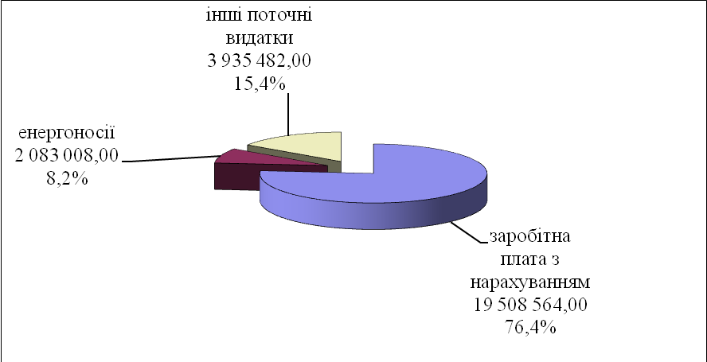

В загальному обсязі касових видатків по галузі «Культура» враховано кошти на фінансування Програми розвитку культури Броварської міської територіальної громади на 2021 ріку сумі 1 109 171,0 грн.

Фізична культура і спорт

Виконання видаткової частини по цьому розділу склало 99,4 %. За звітний період у сфері фізичної культури і спорту касові видатки загального фонду Броварської міської територіальної громади склали 42 961 609,0 грн., що на 10 438 090,0 грн. більше ніж за аналогічний період минулого року по загальному фонду бюджету міста Бровари.
За рахунок коштів по даному розділу утримувалися дві ДЮСШ, централізована бухгалтерія, спорткомплекс “Світлотехніка”, плавальний басейн “Купава”, надавалась фінансова підтримка КП «Оздоровчо-реабілітаційний центр» та «Міський футбольний клуб «Бровари», проводились спортивні заходи. Виконання видаткової частини бюджету по закладам фізичної культури та спорту характеризується такими даними:

грн.
КОД | Назва | Касові видатки за  2020 р.  (бюджет міста Бровари) | Затверджено з урахуванням внесених змін на  2021 р. | Касові видатки за  2021 р. (бюджет Броварської міської територіальної громади) | % виконання | Відхилення касових видатків  2021  від  2020
5011 | Проведення навчально-тренувальних зборів і змагань з олімпійських видів спорту | 1 499 925 | 2 263 700 | 2 263 619 | 100 | +763 694
5031 | Утримання та навчально-тренувальна робота комунальних дитячо-юнацьких спортивних шкіл | 16 427 492 | 21 810 053 | 21 561 025 | 98,9 | +5 133 533
5041 | Утримання та фінансова підтримка спортивних споруд | 13 315 401 | 17 352 920 | 17 347 888 | 100 | +4 032 487
5063 | Забезпечення діяльності централізованої бухгалтерії | 1 280 701 | 1790 200 | 1 789 077 | 99,9 | +508 376
 | Всього | 32 523 519 | 43 216 873 | 42 961 609 | 99,4 | +10 438 090

Найбільшу питому вагу за економічною структурою складають видатки на заробітну плату з нарахуваннями – 71,1 %, фінансова підтримка КП "Оздоровчо-реабілітаційний центр" та міського футбольного клубу «Бровари» – 19,0 %, проведення навчально-тренувальних зборів і змагань – 5,3 %, енергоносії – 3,1 %, інші поточні видатки – 1,6 %.
грн.

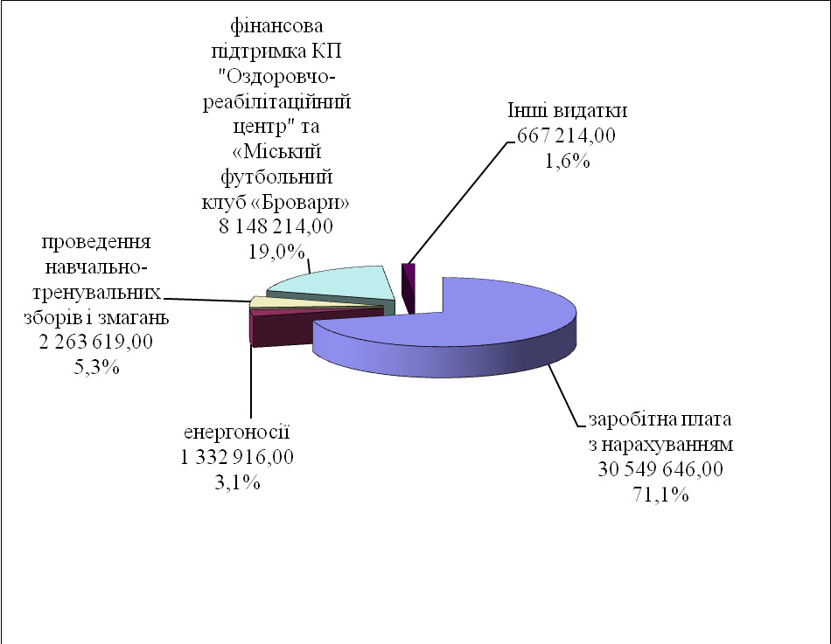

В загальному обсязі касових видатків по галузі «Фізична культура та спорт» враховано кошти на фінансування Програм:
- Програми розвитку фізичної культури і спорту Броварської міської територіальної громади на 2017-2021 роки – 2 263 619,0 грн.;
- Програми фінансової підтримки комунального підприємства Броварської міської ради Київської області "Міський футбольний клуб "Бровари" на 2021 рік – 2 848 370,0 грн.;
- Програми фінансової підтримки комунального підприємства «Оздоровчо-реабілітаційний центр» Броварської міської ради Київської області на 2021 рік – 5 299 844,0 грн.

Житлово-комунальне господарство

Виконання видаткової частини по цьому розділу склало 99,5 %. За звітний період у сфері житлово – комунального господарства касові видатки загального фонду Броварської міської територіальної громади склали 188 682 747,0 грн., що на 72 921 936,0 грн. більше ніж за аналогічний період минулого року по загальному фонду бюджету міста Бровари та направлені на виконання:
- Програми будівництва, капітального ремонту, утримання об'єктів житлового фонду, благоустрою та соціально-культурного призначення Броварської міської територіальної громади на 2019-2023 роки – 126 673 960,0 грн.;
- Програми фінансової підтримки комунального підприємства Броварської міської ради Київської області "Броваритепловодоенергія" на 2021 рік – 30 000 000,0 грн.;

- Програми фінансової підтримки комунальних підприємств Броварської міської територіальної громади на 2021 рік – 5 355 621,0 грн.;

- Програми відшкодування різниці в тарифах на послуги з постачання теплової енергії та постачання гарячої води для споживачів категорії «населення» комунального підприємства Броварської міської ради Броварського району Київської області «Броваритепловодоенергія» на 2021 – 2022 роки – 25 106 366,0 грн.

Економічна діяльність

Виконання видаткової частини по цьому розділу склало 51,5 %. За звітний період касові видатки загального фонду Броварської міської територіальної громади склали 1 051 797,0 грн., що 587 163,0 грн. більше ніж за аналогічний період минулого року по загальному фонду бюджету міста Бровари та направлені на виконання:
- Міської програми оформлення права власності на нерухоме майно Броварської міської територіальної громади на 2021-2025 роки – 49 413,0 грн.;

- Міської програми визначення ринкової (оціночної) вартості комунального майна Броварської міської територіальної громади, для цілей оренди та приватизації на 2020-2021 роки – 74 488,0 грн.;

- Програми прийняття безхазяйного майна та відумерлої спадщини у комунальну власність Броварської міської територіальної громади – 66 344,0 грн.;

- Програми відшкодування витрат на утримання тимчасово вільних об'єктів комунальної власності Броварської міської територіальної громади – 28 239,0 грн.;

- Програми ведення містобудівного кадастру на території Броварської міської територіальної громади Броварського району Київської області на 2021-2023 роки – 392 000,0 грн.;

- Оплата членських внесків до асоціацій органів місцевого самоврядування склала 368 913,0 грн.;

- Оплата послуг кредитного рейтингу – 22 000,0 грн.;

- Здійснення заходів із землеустрою – 50 400,0 грн.

Інша діяльність

Виконання видаткової частини по цьому розділу склало 93,4 %. За звітний період касові видатки загального фонду Броварської міської територіальної громади склали 8 443 739,0 грн., що на 6 017 307,0 грн. більше ніж за аналогічний період минулого року по загальному фонду бюджету міста Бровари та направлені:
- на виконання Програми діяльності та фінансової підтримки Броварської редакції міськрайонного радіомовлення у 2021 році – 375 575,0 грн.;
- на виконання Міської цільової програми захисту населення і територій від надзвичайних ситуацій техногенного та природного характеру, забезпечення пожежної безпеки на 2017-2021 роки – 816 849,0 грн.;
- на виконання Міської цільової програми заходів та робіт з мобілізаційної підготовки та військової служби в місті Бровари на 2021 рік – 61 873,0 грн.;
- на обслуговування місцевого боргу у сумі 7 189 442,0 грн.

СПЕЦІАЛЬНИЙ ФОНД

Видаткова частина бюджету по спеціальному фонду бюджету Броварської міської територіальної громади за 2021 рік склала 537 655 409,0 грн., що на 197 408 777,0 грн. більше, ніж за аналогічний період минулого року по спеціальному фонду бюджету міста Бровари.
грн.

КОД | Назва головного розпорядника коштів, об'єкт | Касові видатки за 2020 р.  (бюджет міста Бровари) | Касові видатки за 2021 р.  (бюджет Броварської міської територіальнї громади) | Відхилення касових видатків за 2021р.  від  за 2020 р.
0100 | Державне управління | 764 808 | 3 557 093 | 2 792 285
1000 | Освіта | 47 035 417 | 72 430 875 | 25 395 458
2000 | Охорона здоров’я | 16 724 709 | 20 306 441 | 3 581 732
3000 | Соціальний захист та соцзабезпечення | 7 935 690 | 13 522 709 | 5 587 019
4000 | Культура і мистецтво | 1 116 487 | 953 463 | -163 024
5000 | Фізична культура і спорт | 11 607 782 | 7 948 762 | -3 659 020
6000 | Житлово-комунальне господарство | 82 158 577 | 159 069 565 | 76 910 988
7000 | Економічна діяльність | 160 682 396 | 237 782 206 | 77 099 810
8000 | Інша діяльність | 4 691 083 | 696 690 | -3 994 393
9000 | Міжбюджетні трансферти | 7 529 683 | 21 387 605 | 13 857 922
 | Разом видатків загального фонду | 340 246 632 | 537 655 409 | 197 408 777
Видатки по спеціальному фонду бюджету здійснювались за рахунок:
- бюджету розвитку – 404 326 185,0 грн.;
- цільовий фонд – 1 345 974,0 грн.;
- охорона та раціональне використання природних ресурсів – 138 000,0 грн.;
- погашення заборгованості з різниці в тарифах, що підлягає урегулюванню згідно із Законом України "Про заходи, спрямовані на врегулювання заборгованості теплопостачальних та теплогенеруючих організацій та підприємств централізованого водопостачання і водовідведення" за рахунок субвенції з державного бюджету – 73 126 561,0 грн.;
- плати за послуги, що надаються бюджетними установами – 28 145 819,0 грн.;
- інші джерела власних надходжень бюджетних установ – 30 572 870,0 грн.;

Структура видатків спеціального фонду бюджету
за 2021 рік
грн.
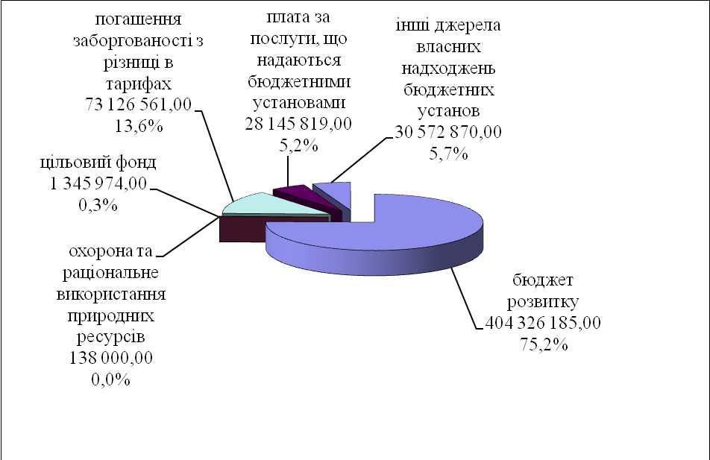

Обсяги фінансування видатків спеціального фонду бюджету
в порівнянні з аналогічним періодом минулого року

грн.

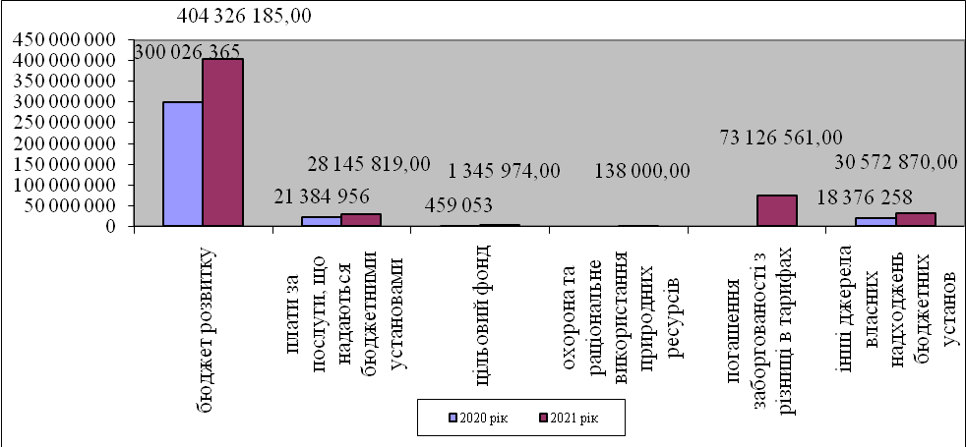

Бюджет розвитку
грн.
КОД | Назва головного розпорядника коштів, об'єкт | Касові видатки за  2020 р. (бюджет міста Бровари) | Затверджено з урахуванням внесених змін  2021 р. | Касові видатки за  2021 р. (бюджет Броварської міської територіальнї громади) | % виконання | Відхилення касових видатків  2021 р.  від  2020 р.
 | Броварська міська рада Київської області, в т.ч.: | 0 | 19 500 | 0 | 0,0 | 0
7130 | Здійснення заходів із землеустрою | 0 | 19 500 | 0 | 0,0 | 0
 | Виконавчий комітет Броварської міської ради , в т.ч.: | 1 045 290 | 4 067 350 | 3 837 625 | 94,4 | 2 792 335
0160 | Керівництво і управління діяльності виконавчого комітету у містах (місті Києві), селищах, селах, територіальних громадах | 345 292 | 3 012 950 | 2 992 435 | 99,3 | 2 647 143
7350 | Розроблення схем планування та забудови територій | 699 998 | 230 000 | 22 500 | 9,8 | -677 498
7390 | Розвиток мережі центрів надання адміністративних послуг |  | 264 000 | 264 000 | 100,0 | 264 000
8110 | Заходи із запобігання та ліквідації надзвичайних ситуацій та наслідків стихійного лиха |  | 560 400 | 558 690 | 99,7 | 558 690
 | Управління освіти і науки Броварської міської ради, в т.ч.: | 19 966 230 | 22 959 133 | 22 080 877 | 96,2 | 2 114 647
0160 | Керівництво і управління і сфері освіти у містах (місті Києві), селищах, селах, територіальних громадах | 0 | 116 000 | 114 406 | 98,6 | 114 406
1010 | Надання дошкільної освіти | 2 732 180 | 3 620 000 | 3 601 167 | 99,5 | 868 987
1021 | Надання загальної середньої освіти | 15 907 929 | 12 707 760 | 12 410 784 | 97,7 | -3 497 145
1141 | Забезпечення діяльності інших закладів освіти | 910 943 | 1 455 517 | 1 455 486 | 100,0 | 544 543
1151 | Забезпечення діяльності інклюзивно-ресурсних центрів за рахунок коштів місцевого бюджету | 0 | 15 000 | 14 576 | 97,2 | 14 576
1070 | Надання позашкільної освіти | 415 178 | 40 708 | 40 708 | 100,0 | -374 470
1182 | Виконання заходів, спрямованих на забезпечення якісної, сучасної та доступної загальної середньої освіти "Нова українська школа" за рахунок субвенції з державного бюджету місцевим бюджетам |  | 2 509 975 | 2 478 064 | 98,7 | 2 478 064
1200, 1210 | Надання освіти за рахунок субвенції з державного бюджету на надання державної підтримки особам з особливими освітніми потребами | 0 | 2 494 173 | 1 965 686 | 78,8 | 1 965 686
 | Відділ охорони здоров"я Броварської міської ради, в т.ч.: | 16 810 520 | 30 315 902 | 30 253 722 | 99,8 | 13 443 202
0160 | Керівництво і управління і сфері охорони здоров'я у містах (місті Києві), селищах, селах, територіальних громадах | 85 811 | 0 | 0 |  | -85 811
2010 | Багатопрофільна стаціонарна медична допомога населенню | 6 338 600 | 7 947 100 | 7 947 088 | 100,0 | 1 608 488
2100 | Стоматологічна допомога населенню | 1 265 000 | 3 361 700 | 3 361 700 | 100,0 | 2 096 700
2111 | Первинна медична допомога населенню, що надається центрами первинної медичної допомоги | 0 | 4 540 000 | 4 530 551 | 99,8 | 4 530 551
2152 | Інші програми та заходи у сфері охорони здоров`я | 9 121 109 | 4 467 102 | 4 467 102 | 100,0 | -4 654 007
7363 | Виконання інвестиційних проектів в рамках здійснення заходів щодо соціально-економічного розвитку окремих територій | 0 | 10 000 000 | 9 947 281 | 99,5 | 9 947 281
 | Управління соціального захисту населення Броварської міської ради, в т.ч.: | 10 792 344 | 16 757 507 | 16 747 731 | 99,9 | 5 955 387
0160 | Керівництво і управління в сфері соціального захисту населення у містах (місті Києві), селищах, селах, територіальних громадах | 113 000 | 52 000 | 42 850 | 82,4 | -70 150
3104 | Забезпечення соціальними послугами за місцем проживання громадян, які не здатні до сомообслуговування | 199 548 | 540 000 | 539 404 | 99,9 | 339 856
3105 | Надання реабілітаційних послуг особам з інвалідністю та дітям з інвалідністю | 138 113 | 30 000 | 29 970 | 99,9 | -108 143
3221 | Грошова компенсація за належні для отримання жилі приміщення для сімей осіб, визначених абзацами 5-8 пункту 1 статті 10 Закону України «Про статус ветеранів війни, гарантії їх соціального захисту», для осіб з інвалідністю І-ІІ групи | 5 579 243 | 9 447 023 | 9 447 023 | 100,0 | 3 867 780
3223 | Грошова компенсація за належні для отримання жилі приміщення для сімей учасників бойових дій на території інших держав, визначених у абзаці першому пункту 1 статті 10 Закону України «Про статус ветеранів війни, гарантії їх соціального захисту» | 1 753 188 | 3 258 446 | 3 258 446 | 100,0 | 1 505 258
 | Служба у справах дітей Броварської міської ради , в т.ч.: | 149 180 | 46 000 | 45 842 | 99,7 | -103 338
0160 | Керівництво і управління у справах дітей у містах (місті Києві), селищах, селах, територіальних громадах | 34 780 | 0 | 0 |  | -34 780
3112 | Заходи державної політики з питань дітей та їх соціального захисту | 59 400 | 46 000 | 45 842 | 99,7 | -13 558
3121 | Утримання центрів соціальних служб для сім"ї, дітей та молоді | 55 000 | 0 | 0 |  | -55 000
 | Відділ культури Броварської міської ради , в т.ч.: | 956 624 | 808 400 | 752 775 | 93,1 | -203 849
1100 | Надання спеціальної освіти мистецькими школами | 18 000 | 0 | 0 |  | -18 000
4030 | Забезпечення діяльності бібліотек | 105 964 | 110 000 | 109 660 | 99,7 | 3 696
4040 | Забезпечення діяльності музеїв і виставок | 15 000 | 17 100 | 17 050 | 99,7 | 2 050
4060 | Забезпечення діяльності палаців i будинків культури, клубів | 777 667 | 681 300 | 626 065 | 91,9 | -151 602
4081 | Забезпечення діяльності інших заходів культури | 39 993 | 0 | 0 |  | -39 993
 | Відділ фізичної культури та спорту Броварської міської ради , в т.ч.: | 282 732 | 110 000 | 110 000 | 100,0 | -172 732
5031 | Утримання та навчально-тренувальна робота комунальних дитячо-юнацьких спортивних шкіл | 0 | 110 000 | 110 000 | 100,0 | 110 000
5041 | Утримання та фінансова підтримка спортивних споруд | 282 732 | 0 | 0 |  | -282 732
 | Управління будівництва, житлово-комунального господарства, інфраструктури та транспорту Броварської міської ради , в т.ч.: | 239 274 391 | 452 013 522 | 308 906 815 | 68,3 | 69 632 424
0160 | Придбання обладнання та предметів довгострокового користування | 39 643 | 245 000 | 191 398 | 78,1 | 151 755
6011 | Експлуатація та технічне обслуговування житлового фонду | 26 643 090 | 17 561 600 | 15 628 219 | 89,0 | -11 014 871
6013 | Забезпечення діяльності водопровідно-каналізаційного господарства | 0 | 6 000 000 | 6 000 000 | 100,0 | 6 000 000
6015 | Забезпечення надійної та безперебійної експлуатації ліфтів | 4 171 753 | 11 763 000 | 10 904 283 | 92,7 | 6 732 530
6030 | Організація благоустрою населених пунктів, в тому числі: | 47 315 373 | 53 814 000 | 49 980 464 | 92,9 | 2 665 091
7321 | Будівництво освітніх установ та закладів, в тому числі: | 89 109 | 0 | 0 |  | -89 109
7323 | Будівництво установ та закладів соціальної сфери | 93 140 848 | 202 515 949 | 105 312 950 | 52,0 | 12 172 102
7324 | Будівництво установ та закладів культури в тому числі: | 1 055 966 | 200 000 | 0 | 0,0 | -1 055 966
7325 | Будівництво споруд, установ та закладів фізичної культури і спорту | 5 743 098 | 2 267 700 | 2 068 628 | 91,2 | -3 674 470
7330 | Будівництво інших об"єктів комунальної власності | 334 381 | 1 640 000 | 1 634 976 | 99,7 | 1 300 595
7366 | Реалізація проектів в рамках Надзвичайної кредитної програми для відновлення України | 0 | 10 000 000 | 2 350 611 | 23,5 | 2 350 611
7368 | Виконання інвестиційних проектів за рахунок субвенцій з інших бюджетів | 18 099 257 | 18 814 573 | 18 776 642 | 99,8 | 677 385
7461 | Утримання та розвиток автомобільних доріг та дорожньої інфраструктури за рахунок коштів місцевого бюджету, в тому числі: | 15 695 394 | 95 228 500 | 67 708 628 | 71,1 | 52 013 234
7640 | Заходи з енергозбереження | 0 | 1 314 000 | 84 000 | 6,4 | 84 000
7670 | Внески до статутного капіталу суб’єктів господарювання | 21 519 976 | 21 927 200 | 21 863 182 | 99,7 | 343 206
8230 | Інші заходи громадського порядку та безпеки | 1 492 079 | 100 000 | 0 | 0,0 | -1 492 079
 | Управління інспекції і контролю Броварської міської ради, в т.ч.: | 3 127 400 | 150 000 | 141 185 | 94,1 | -2 986 215
0160 | Керівництво і управління в сфері державного архітектурно-будівельного контролю у містах (місті Києві), селищах, селах, територіальних громадах | 50 000 | 150 000 | 141 185 | 94,1 | 91 185
8330 | Діяльність у сфері екології та охорони природних ресурсів | 3 077 400 | 0 | 0 |  | -3 077 400
 | Управління з питань комунальної власності Броварської міської ради, в т.ч.: | 67 570 | 0 | 0 |  | -67 570
0160 | Керівництво і управління в сфері комунальної власності у містах (місті Києві), селищах, селах, територіальних громадах | 67 570 | 0 | 0 |  | -67 570
 | Фінансове управління Броварської міської ради, в т.ч.: | 7 554 083 | 21 456 605 | 21 449 613 | 100,0 | 13 895 530
0160 | Керівництво та управління в сфері фінансів у містах (місті Києві), селищах, селах, територіальних громадах | 24 400 | 69 000 | 62 008 | 89,9 | 37 608
9750 | Субвенція з місцевого бюджету на співфінансування інвестиційних проектів | 6 530 488 | 18 408 140 | 18 408 140 | 100,0 | 11 877 652
9770 | Інші субвенції з місцевого бюджету | 0 | 2 979 465 | 2 979 465 | 100,0 | 2 979 465
9800 | Субвенція державному бюджету на виконання програм соціально-економічного розвитку | 999 195 | 0 | 0 |  | -999 195
 | РАЗОМ видатків по бюджету розвитку | 300 026 364 | 548 703 919 | 404 326 185 | 73,7 | 104 299 821

Цільовий фонд
грн.
КОД | Назва головного розпорядника коштів, об'єкт | Касові видатки за  2020 р. (бюджет міста Бровари) | Затверджено з урахуванням внесених змін на 2021 р. | Касові видатки за  2021 р. (бюджет Броварської міської територіальнї громади) | % виконання | Відхилення касових видатків  2021 р. від  2020 р.
 | Управління будівництва, житлово-комунального господарства, інфраструктури та транспорту Броварської міської ради , в т.ч.: | 0 | 2 448 200 | 1 345 974 | 55,0 | -1 102 226
7691 | Виконання заходів за рахунок цільових фондів, утворених Верховною Радою Автономної Республіки Крим, органами місцевого самоврядування і місцевими органами виконавчої влади і фондів, утворених Верховною Радою Автономної Республіки Крим, органами місцевого самоврядування і місцевими органами виконавчої влади | 0 | 2 448 200 | 1 345 974 | 55,0 | -1 102 226

Охорона навколишнього середовища
грн.
КОД | Назва головного розпорядника коштів, об'єкт | Касові видатки за  2020 р. (бюджет міста Бровари) | Затверджено з урахуванням внесених змін на 2021 р. | Касові видатки за  2021 р. (бюджет Броварської міської територіальнї громади) | % виконання | Відхилення касових видатків  2021 р. від  2020 р.
 | Управління будівництва, житлово-комунального господарства, інфраструктури та транспорту Броварської міської ради , в т.ч.: | 0 | 141 000 | 138 000 | 97,9 | + 138 000
8311 | Охорона та раціональне використання природних ресурсів | 0 | 141 000 | 138 000 | 97,9 | + 138 000

В загальному обсязі видатків спеціального фонду бюджету за 2021 рік враховано касові видатки на виконання :
- Програми розроблення містобудівної документації населених пунктів Броварської міської територіальної громади Броварського району Київської області на 2021 – 2023 роки – 22 500,0 грн.;
- Міської цільової програми захисту населення і територій від надзвичайних ситуацій техногенного та природного характеру, забезпечення пожежної безпеки на 2017-2021 роки – 558 690,0 грн.;
- Програми розвитку системи освіти Броварської міської територіальної громади на 2019-2023 роки – 17 512 751,0 грн.;
- Програми «Фінансова підтримка для покращення надання вторинної медичної допомоги населенню Броварської міської територіальної громади та відновлення матеріально-технічної бази комунального некомерційного підприємства "Броварська багатопрофільна клінічна лікарня" Броварської районної ради Київської області та Броварської міської ради Київської області на 2021 рік"»– 7 947 088,0 грн.;
- Комплексної Програми розвитку охорони здоров'я в Броварській міській територіальній громаді на 2021 рік – 12 359 353,0 грн.;
- Комплексної Програми підтримки сім'ї та забезпечення прав дітей "Щаслива родина - успішна країна" до 2022 року – 45 842,0 грн.;
- Програми підтримки об'єднань співвласників багатоквартирних будинків та житлово-будівельних кооперативів Броварської міської територіальної громади на 2021-2025 роки – 11 028 672,0 грн.;
- Програми капітального ремонту, модернізації та утримання ліфтів у житлових будинках на території Броварської міської територіальної громадина 2019-2023 роки – 5 642 899,0 грн.;
- Програми «Питна вода Броварської територіальної громади на 2019-2023 роки – 6 000 000,0 грн.;
- Програми запобігання та ліквідації наслідків підтоплення території Броварської міської територіальної громади на період 2017-2021 років – 2 307 758,0 грн.;
- Цільової Програми з будівництва, реконструкції, встановлення та облаштування дитячих ігрових, спортивно-ігрових та спортивних майданчиків Броварської міської територіальної громади на 2018-2022 роки – 1 789 953,0 грн.;
- Програма фінансової підтримки комунальних підприємств Броварської міської територіальної громади на 2021 рік – 5 019 446,0 грн.;
- Програми фінансової підтримки комунального підприємства Броварської міської ради Броварського району Київської області "Броваритепловодоенергія" на 2021 рік – 4 270 382,0 грн.;
- Програми розвитку та збереження зелених зон Броварської міської територіальної громади на 2019-2023 роки – 138 000,0 грн.;
- Програми будівництва, капітального ремонту, утримання об'єктів житлового фонду, благоустрою та соціально-культурного призначення Броварської міської територіальної громади на 2019-2023 роки – 238 871 699,0 грн.;
- Програма регулювання чисельності безпритульних тварин на території Броварської міської територіальної громади на 2020-2024 роки – 569 328,0 грн.;
- Програма енергозбереження (підвищення енергоефективності) Броварської міської територіальної громади на 2021 – 2025 роки – 84 000,0 грн.

Начальника
фінансового управління Наталія ПОСТЕРНАК

